- Kaj določamo z zunanjo preiskavo? Lego, Vstavo, Položaj ploda ter višino maternice
- Na sliki je Leopoldov prijem. S katerim ugotavljamo…

- koliko je maternica oddaljena od ksifoida…. 1. LP
- kaj je v medeničnem svodu….2. LP
- ploščati plodov del….3.LP
- kaj je v med vhodu… 4. LP
- ali je VPD fiksiran…. 5.LP
- ugotavljanje (ne)sorazmerja glavica/medenica oz. KPD… 6. LP

- Napiši faze 3. porodne dobe - luščenje placente? (slika in Myles 15. ed, str. 539)
Faze tretje porodne dobe so porod placente v roku 30 minut po aplikaciji Synto, če je porodna doba aktivno vodena. Sledi masaža uterusa vsakih 15 minut, ter preverjanje krvavitve ter krčenja uterusa. Pomembno uriniranje 6 ur po porodu. Luščenje placente nastopi v primeru, da se posteljica ne loči od maternice v določenem času.

4. Spermatogram je testiranje moškega semena, v katerem se mora v neki količini sperme nahajati vsaj 20 milijonov aktivnih spermijev, da govorimo o normalni plodnosti moškega.
Neplodnost imenujemo stanje, ko po rednih spolnih odnosih (3-4x/tedensko) v roku enega leta ne pride do zanositve.

5. Kako se imenuje trofoblast, ko vzpostavi žilno povezavo z deciduo? Horion
6. V popkovini so (obkroži):
2 žili
3 žile
2 arteriji, 1 vena
2 veni, 1 arterija
po veni teče oksiginirana kri
po arteriji teče oksiginirana kri
7. Kdaj v nosečnosti preverjamo hemoglobin? (12.,) 24. in 32. teden, ko se odda kri za hemogram.
8. Kdaj presejamo za toksoplazmozo? 12., 24. in 32. teden, razen, če je ženska v štartu IgG pozitivna (ima protitelesa in gre za staro okužbo).
9. Na sliki označi dele srca (skica)
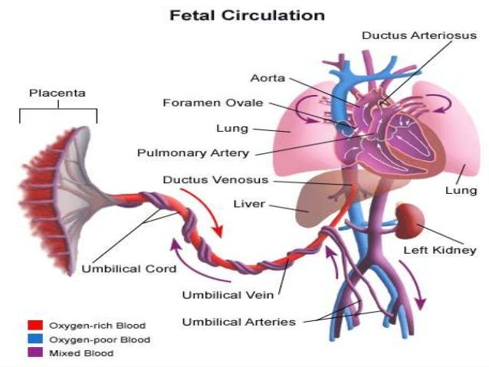

10. Napiši tri plasti maternice: perimetrij, miometrij in endometrij.
11. Kaj je Osiandrov znak (strani 220 v myles, 15th ed): je eden od verjetnih znakov nosečnosti, ko se čuti pulz v zadnjem forniksu vagine.
12. Ginekoidna medenica je okrogla in ima subpubični kot (arcus pubis) 90°.
13. Vezi maternice: pubocervikalni ligametni ali ligamentum rotundrum, prečno cervikalni ligametni ali ligamentum perimetrium in uteroskralni ligametni ali ligamentum sacrouterina.
14. Katero so globoke mišice medeničnega dna (za obkrožit): pubovisceralna mišica, ki ima pubokokcigealni del, pubovaginalni del ter puborektalni del, in iliokokcigealna mišica.
15. Anteverzijo, antefleksijo - na skici označi kote. 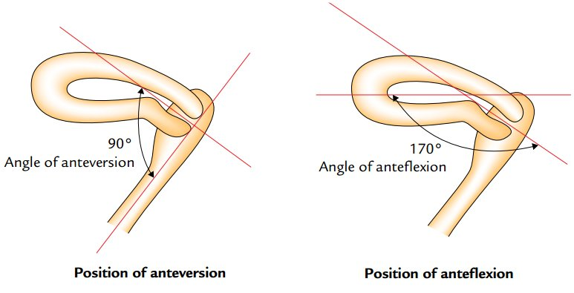
16. S katerim hormonom določamo nosečnost? ßHCG (beta-humani horionski gonadotropin).
17. Kaj je toxoplazmoza? Je okužba, ki jo povzroča zajedalec Toxoplasma gondii. Prehaja posteljico, zato je sveža okužba plodu nevarna.
18. Na časovnici označi kako se tvori mleko.

19. Pojasni povezavo med temno bradavico in areolo ter prvim podojem. Temnejša pigmentacija areole in bradavice (posledica delovanja hormonov nadledvične žleze) ima smiseln, da naj bi novorojenček, katerega vid je omejen, našel dojko.
20. Kaj je chloasma in linea negra? Hiperpigmentacije, ki se zgodijo v nosečnosti. Chloasma je pigmentacija obraza, predvsem čela. Linea negra pa je temnejša linija med sramnično zrastjo in popkom.
21. Neplodnost je… vprašanje 4.
22. Anemija v nosečnosti je (za obkrožit):
a) ko je vrednost Hb manj kot 110 g/L
b) ko je vrednost Hb manj kot 90
c) ko je hematokrit zvišan
d) ko pride do ?? pri tvorjenju eritrocitov v kostnem mozgu

23. Vpiši trajanje gestacije glede na višino uterusa (slika 17.2. str 276, Myles 15th ed)
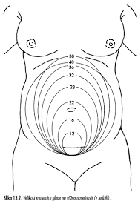
V drugem tromesečju razdalja simfiza – fundus sovpada (+/- 1-2 cm) s tedni gestacije.
V 40. tednu se maternica povesi.

24. Napiši vrsto prezentacije - slike (iz Myles 15th ed, str 280). (prezentacija ali vstava, lega ali situs, drža ali habitus, položaj ali pozicija)
-glavična: zatilna (posterior, anterior), temenska, čelna, obrazna
-medenična: čista medenična, nožna, »sedeča«

25. Faze porodnega mehanizma:
1. glava se skloni zaradi popadkov (fleksija)
2. glava se spusti navzdol v porodni kanal
3. glava se rotira (notranja rotacija) in vstopa v medenični vhod
4. glava gre preko ožine, potem se zatilje nasloni na simfizo
5. poraja z zatiljem, ko je glavica zunaj se zgodi restitucija
6. rotacija ramen znotraj, otrokova glavica gre nazaj v prvoten položaj
7. sledi porod ramen, najprej anteriorne ramice nato posteriorne
26. Vzroki za spontan splav
27. Oploditev se zgodi v (za obkrožiti): v ampularnem delu jajcevodov.
28. Največji forniks vagine in na kaj meji v trebušno votlino. Največji je zadnji forniks, meji na Douglasov prostor.
29. Obrazloži kratice: GS=gestacijska starost, ZM= zadnja menstruacija, PPI=prezgodnji porod?, TUI= transport in utero, PDP= predviden datum poroda

30. APGAR
 | 0 | 1 | 2
Activity (aktivnost) | Odsotna
Pulse (pulz) | Odsoten | Pod 100 u/min | Nad 100 u/min
Grimace (vzdražnost)
Appearance (barva) | Moder, bled | Akrocianoza | Rožnata barva
Respiration (dihanje) | Odsotno | Počasno, redno | Redno, primerno

31. Kaj je bakterijska vaginoza? Bakterijska vaginoza je najpogostejša vaginalna okužba pri ženskah v rodni dobi; posledica bakterij, ne kvasovk (glivične okužbe) in trihomonoze.
32. Naštej 4 reflekse pri zdravem novorojenčku in jih opiši.
33. Kako novorojenček izgublja toploto? Radiacija, evaporacija, kondukcija, konvekcija.
34. Posteriorni asinklintizem (za obkrožiti): zadnji asinklitizem, prva se poraja zadnja temenica
a) je patološko stanje
b) je Naegelejeva oblikviteta
c) je Litzmanova oblikviteta
d) sagitalni šiv je proti brdu
e) sagitalni šiv je proti simfizi
f) zadnja temenica zakriva sprednjo
g) sprednja temenica zakriva zadnjo
35. Partogram. Kaj vanj vpisujemo? V partogram vpisujemo višino plodove glave in odprtje materničneg ustja po urah.
36. Kefalhematom je podkožni izliv krvi na otrokovi glavici, nastane zaradi pritiska materine medenice med porodom. Videti je kot velika buška, ki pa ni nevarna in izgine v nekaj dneh po porodu.
37. Po telefonu kliče mama, je teden dni po spontanem porodu, otroka hrani po flaški. V eni uri je krvavela za dva prepojena vložka. Kaj naj naredi? Možni odgovori:
a) Verjetno ste bili fizično preveč aktivni. Ulezite se za kakšno urco in potem pokličite nazaj, če krvavitev ne poneha.
b)normalno je, da po porodu zakrvavite. Verjetno bo ponehalo.
c) Še danes vas mora pregledati zdravnik. Takoj pojdite k zdravniku. (klasična poporodna krvavitev)

38. Ženska po porodu 2. dan. Maternica je 2 prsta pod popkom. V 1 uri je vložek prekrvavljen 10 cm. to je:
a) abnormalna involucija, močna lochia rubra.
b) normalna involucija, zmerna lochia rubra.
c) normalna involucija ?
39. Ženska po 3. porodu ima bolečine ob krčenju maternice. Svetuješ ji:
a) ležanje na trebuhu s podloženo blazino
b) naj stisne trebušne mišice in šteje do 10
c) počasno hojo
d) naj pije ledeni čaj z limono in limeto
40. Ženska z mediano epiziotomijo. Kaj ji svetuješ:
a) na 4 ure protibolečinsko terapijo, ki jo je predpisal zdravnik
b) dvakrat dnevno tuširanje z antibiotično tekočino
c) preden se usede naj stisne glutealne??? mišice
41. Barierna kontracepcija je (za obkrožit):
COC
kondom
diafragma
femidom
42. Koliko pregledov je v normalni nosečnosti? 12, 16, 20, 24, 28, 32, 35, 37, 38, 39, 40…11?
43. Nekonjugiran bilirubin je (za obkrožiti): zlatenica
44. Kaj je evidence based za klistir med porodom:
a) zmanjša infekcije mame in otroka
b) zmanjša možnost za raztrganine, ker toplota mehča tkiva
c) skrajša 1. porodno dobo, ker pospeši popadke
d) zmanjša neugodje žensk, ker bi jim bilo nerodno, če bi med porodom odvajale blato
45. Kaj bi pri sedanji praksi glede vit K spremenila in utemelji.
-Uvajanje per os aplikacije v primeru, da otroci niso rizični za intrakranialne krvavitve.
-Za lažje prenašanje bolečine bi lahko aplikacijo i.m. izvedla, ko je otrok pri mamici skin-to-skin.
-Vitamin K bi aplicirala po preteku prve zlate ure.

46. Napiši ravnine medenice in premere - glede na sliko in diagram (Myles, 15th ed, str. 110).
 | Prečni | Diagonalni | Vzdolžni
Medenični vhod | 13 | 12 | 11
Medenična sredina | 12 | 12 | 12
Medenična ožina | 10 |  | 11
Medenični izhod | 11 | 12 | 13

47. Zakaj je boljši vaginalni porod pri mrtvem plodu?
48. Kdaj govorimo o diskordantni rasti dvojčkov in kako jo razdelimo? Neenakomerna rast dvojčkov, ko se njuna velikost občutno razlikuje (najmanj za tretjino). Pri monohorijskih je navadno posledica neenakomerne razdelitve celic v samem začetku nosečnosti, pa tudi prvi znaki TRAP ali TTTS sindroma.
49. 5 zelišč, s katerimi si lahko pomagamo pri celjenju epiziotomijske rane.
50. V katerih EU državah babice lahko uporabljajo homeopatijo samostojno. Homeopatija je oblika alternativne medicine, ki temelji na zakonu podobnosti. Ta predvideva, da učinkovita homeopatska zdravila na zdravih ljudeh ustvarjajo podobne učinke, kot so tisti ob boleznih, vendar brez škodljivega delovanja na telo. Po homeopatskem prepričanju se podobno zdravi s podobnim oziroma ponovno uravnoveša porušeno ravnovesje organizma.
51. Naegelejeva formula. Napiši primer. ZM: 2.9.2018, PDP: 9.6.2019
52. Na kaj vpliva omejevanje hrane med porodom (za obkrožit): pojav ketoacidoze, zmanjšano delovanje miometrija, …
53. Ženska je 2 dni po porodu, kaj bi ji dejali o poporodni otožnosti/depresiji? za obkrožit.
Da je dva dni po porodu poporodna otožnost pogost pojav, predvsem zaradi vpliva hormonov. Znaki otožnosti: jokavost, nejevoljnost, nezadovoljstvo, hitro spreminjanje čustev,… Ali potrebuje debriefing. Da to stanje mine.
54. Vrste urinske inkontinence pri ženskah: urgentna, stresna, prelivna, popolna, psihogena, in mešana.
55. Rjavo maščevje pri otroku - kje (za obkrožiti) Okoli vseh pomembnih organov, predvsem v predelu prsnega koša in hrbta ter vratu.
56. Kje nastaja oksitocin? V nevrohipofizi.
57. Kdaj začnemo z ritualom za zapiranje medeničnih kosti po porodu? Pomembna je prisotnost relaksina v kosteh.
58. Intrauterina kontracepcija (za obkrožit): preprečuje spočetje, spreminja cervikalno sluz, onemogoča transport jajčeca, onemogoča rast endometrija
59. Endoskopske metode so: Endoskopíja je pregled z endoskopom,[1] optičnim inštrumentom za pregled notranjosti telesnih votlin in votlih organov ter manjše posege. histeroskopija – endoskopija maternice z vstavitvijo endoskopa skozi nožnico
laparoskopija – endoskopija trebušne ali medenične votline z vstavitvijo endoskopa skozi majhen kirurški rez v bližini preiskovanega predela
60. Kolposkopija je preiskava, pri kateri pod povečavo pregledamo osvetljeno tkivo materničneg vratu, nožnice, zunanjega spolovila in presredka. Najpogosteje se uporablja pri ženskah, ki so predhodno imele ugotovljen nenormalen bris materničnega vratu.
61. Naštej 5 učinkov hipnoze med nosečnostjo in porodom
62. Pozitivni psihosocialni učinki masaže novorojenčka za starše: krepitev psihofizične povezanosti s starši, staršem dviga samozavest.
63. Zakaj slovenski fizioterapevti ne priporočajo trebušnih pasov po porodu?
64. Kontraindikacije za tokolitike: hipertonične (mišične) bolezni, KPD, nenormalna vstava, predležeča posteljica, abrupcija posteljice, predležeča popkovina, prolaps popkovnice, pri možni rupturi maternice, pri polihidramnjiu, brazgotina na maternici tudi VBAC
65. Razlogi za (dejavniki tveganja) placento praevio: večplodna nosečnosti, starost, mnogorodnost, brazgotine na maternici, defekti v endometriju, placenta praeviav prejšnji nosečnosti, kajenje
66. Babiški protokol, če pride do rupture uterusa med porodom. Prepoznavanje znakov,urgentni s.c, glede na stanje se odločijo reševat, najhuje histerektomija.
67. Babiški protokol, če pride do rupture uterusa po porodu. Operacija, glede na stanje se odločijo reševat, najhuje histerektomija.
68. Abrupcija placente: pred porodom. Prepoznavanje znakov (boleča temnordeča minimalna krvavitev, občutljivost maternice, bolečina v trebuhu, koagulopatija, DIK, hipertonus maternice, mertev plod, povečanje maternice- Couvelairov sindrom), urgentni sc.
69. Abrupcija placente po porodu: postopki babice? normalno? Tretja porodna doba, ločenje posteljice po Schultzu (od sredine navzven, porodi se otrokova stran), po Duncanu (od robov navzven, porodi se materina stran), po Gesnerju (kombinacija zgornjih dveh, porodi se s plodovo stranjo)
70. Razlogi za obporodno krvavitev (4T?): trombocitopenija, travma, tonus, tkivo?

71. Kaj je obporodna krvavitev? Krvavitev do katere pri med porodom zaradi vzrokov navedenih pod vprašanjem 70. Ločimo stopnje:
0 | Do 500 ml
1 | 500-1000 ml
2 | 1000-1500 ml
3 | 1500-3000 ml
4 | 3000 ml in več

72. Na kaj moramo paziti v 1. porodni dobi pri medenični? Da se res poraja čista zadnjična vstava, da ne izpade noga, da ne dajemo umetnih popadkov ampak čakamo, da se porod do neke točke odvija čimbolj spontano, ne izvajamo pritiska na fundus
73. Kakšne vrste vodenja medenične poznamo?
74. Postopanje’ pri delni ekstrakciji pri medenični vstavi?
75. Babiška priporočila pri distociji ramen. Uporaba pokončnih položajev, ki omogočajo boljšo vstavitev, redno spremljanje porodnice, glavice se ne vleče dodatno, brez pritiska na fundus, uporaba sistematičnih manevrov (položaj na vseh štirih-May Gaskin, McRoberts manever Rubin manever-suprapubični pritisk,Woods manever, Zavanelli manever), HELPERR??= ukrepanje pri distociji ramen
76. Kaj pomisli babica preden diagnosticira distocijo ramen? Različne stvari …mogoče, če se pojavijo znaki, da ugasne syntocinon, da ne pritiskajo na fundus,…
77. Napiši 5? ali 6 manevrov pri ramenski distociji: položaj na vseh štirih-May Gaskin, Rubin manever-suprapubični pritisk, Woods manever, Zavanelli manever, McRoberts manever, (tretji svet simfiziotomija, dekapitacija)
78. Katere zaplete lahko pričakujemo po prezgodnjem porodu? Predvsem težave otroka: težave z dihanjem zaradi pomanjkanja surfaktanta, dihalna stiska, intrakranialne krvavitve, nekrozantni enterokolitis, retinopatija,… Z mamine strani so predvsem psihične in psihološke težave sprejemanja nastale situacije.
79. Spremljajoče bolezni pri PPI (5 ali 6)… vprašanje 78.
80. Štirje procesi patogeneze pri prezgodnjem porodu.
81. Musculus levator anni sestavljajo: vprašanje 14.
82. Če bi zmanjšali število epiziotomij, kaj bi se zgodilo s stopnjo ruptur 3. in 4. stopnje?
a)ostala bi enaka
b)povečala bi se
c)znižala bi se
83. Najstniška nosečnost-zakaj ne? Delimo na psihosocialne in fizične. Psihosocialne komplikacije so: negativna pričakovanja, zaskrbljenost in depresivnost, socialni problemi, med porodom več strahu, bolečine in pomanjkanje kontrole, najstnik ima lastne egocentrične potrebe, ponavljanje vedenja pri otrocih. Fizične komplikacije so: anemija, preeklampsija, operativno dokončanje poroda, prezgodnji porod in nizka porodna teža otroka, večja maternalna, neonatalna in postnatalna obolevnost in umrljivost ter KPD.
84. Fiziološka amenoreja je pred menarho, med nosečnostjo in dojenjem (laktacijska amenoreja) ter po menopavzi.

